

Commande Mobile App

GUIDE D’UTILISATION

06.05.2026

16.02.2026

Commande Mobile App V.1

Guide d’utilisation V.1
www.iamisolutions.com/

www.iamisolutions.com/

TABLE OF CONTENTS

1. TITRE 1 3
1.1. Titre 2 3
1.1.1. Titre 3 3
2. GESTION DES UTILISATEURS 3
2.1. ADMIN création d’un utilisateur 3
2.1.1. Titre 3 3
2.2. ADMIN création d’un utilisateur 3
3. Processus 4
3.1. Recrutement 4
3.1.1. Utilisation 4

Introduction

Titre 2
Ce guide s’adresse aux utilisateurs IAMI ce guide s’adresse aux utilisateurs IAMI

Titre 3
Ce guide s’adresse aux utilisateurs IAMI ce guide s’adresse aux utilisateurs IAMI

Titre 4
Ce guide s’adresse aux utilisateurs IAMI ce guide s’adresse aux utilisateurs IAMI
Ce guide s’adresse aux utilisateurs IAMI ce guide s’adresse aux utilisateurs IAMI

App Store

Publication

- Git add .
- Git add ci_scripts/ci_post_clone.sh
- Git commit -m’last version’
- Git push
- Dans mobile_app/pubspec.yaml, ligne version:

1.0.0 = version « marketing » vue par l’utilisateur (App Store).
+1 = build number, à incrémenter à chaque upload obligatoirement (Apple refuse un numéro déjà utilisé).
Exemple : passer de 1.0.0+1 à 1.0.1+2 puis commit ce bump si tu versions avec le repo.

flutter pub get
flutter clean # optionnel si tu as des builds bizarres
flutter build ipa --release \
--dart-define=API_BASE_URL=https://app.iamisolutions.com \
--dart-define=APP_ENV=production
- Glisser le document ipa (/Users/theocadene/Documents/algorithme_matching/mobile_app/build/ios/ipa/matching_mobile_app.ipa) dans le transporteur
- Dans l’app store
- Choisir le build a publish
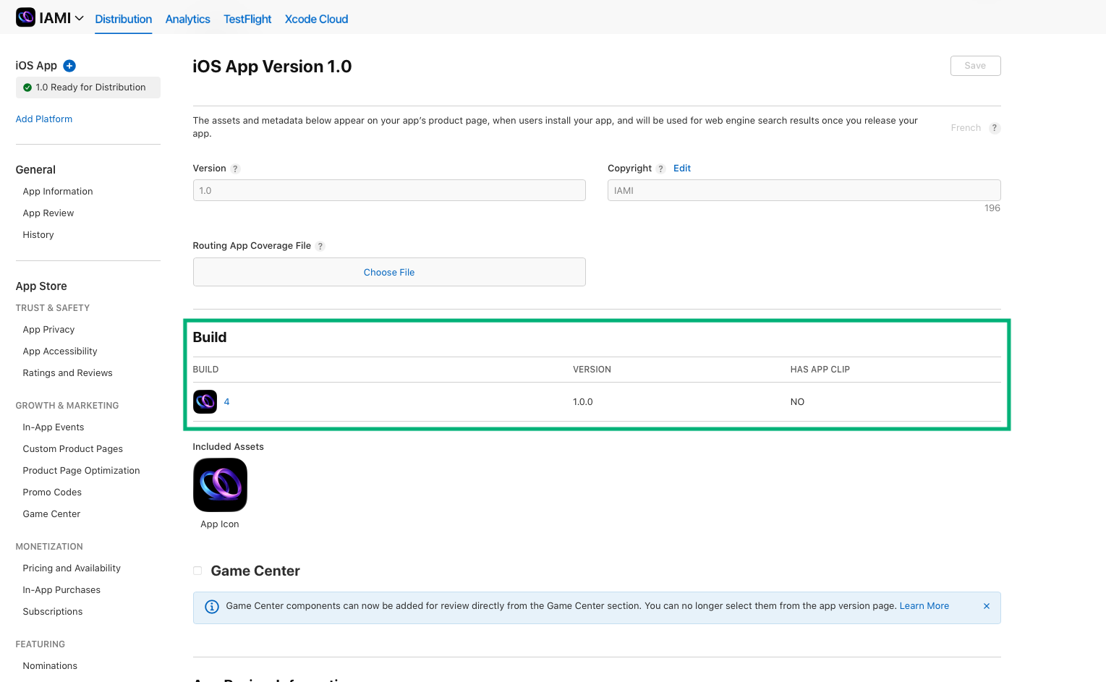
- Cliquer sur Save
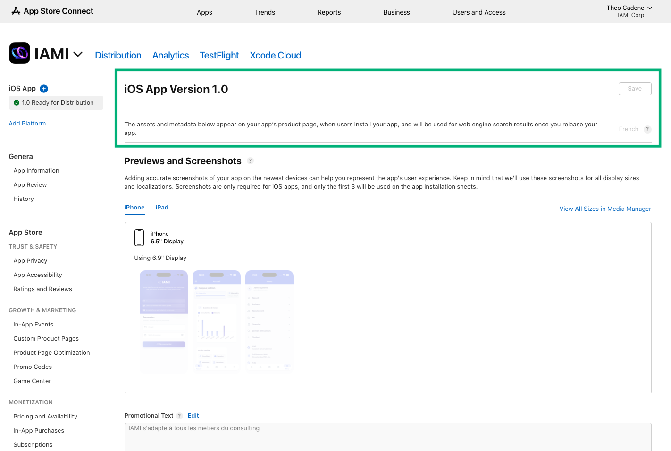

- Push

Android

Recrutement

Utilisation

Page Périmètre TAO

